 | Министерство науки и высшего образования Российской Федерации Федеральное государственное автономное образовательное учреждение высшего образования  «Московский государственный технический университет имени Н.Э. Баумана  (национальный исследовательский университет)» (МГТУ им. Н.Э. Баумана)
ФАКУЛЬТЕТ Информатика и системы управления и искусственный интеллект
КАФЕДРА Системы обработки информации и управления
Лабораторная работа №6

По курсу

«Технологии мультимедиа»
Вариант 20

Подготовил:
Студент группы
ИУ5-64Б Чернев Н. А.
20.03.2026
Подпись:
Проверил:
к.т.н., доц., Г.И. Афанасьев
подпись, 20.03.2026

2026 г.
Задание
- Провести запись 1 минуты своего голоса (спеть песню, прочитать стихотворение, прочитать рассказ), произвести нормализацию записи голоса, эквализацию и очистку от шума. На первые полминуты записи голоса наложить эхо, затем вторые полминуты голоса наложить на музыку (скачать из Интернета в формате .mp3).
- Скачать любые 3 мелодии из Интернета в .mp3 формате. Вырезать из них участки по 33 сек., сделать аудио монтаж этих участки в единый композиционный файл, обеспечивая плавный переход с использованием аудио эффектов от одной мелодии к другой. При необходимости использовать нормализацию, эквализацию и очистку от шума.

Ход работы
Для начала установим программу audacity и ознакомимся с методическими указаниями.


Выполним задание 1
Первым делом я выбрал какую песню буду петь одну минуту. Выбор пал на песню группы Солдат – 5nizza, её я и исполнил.
После этого я применил все нужные опции к своей аудиодорожке, а именно провел нормализацию записи голоса, эквализацию и очистку от шума.
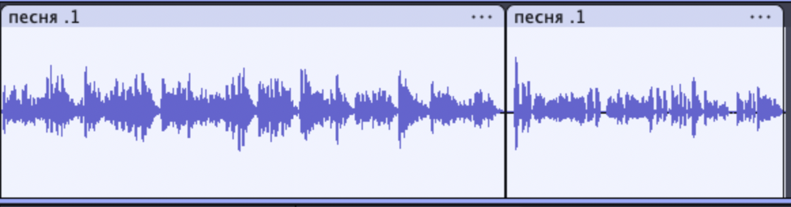

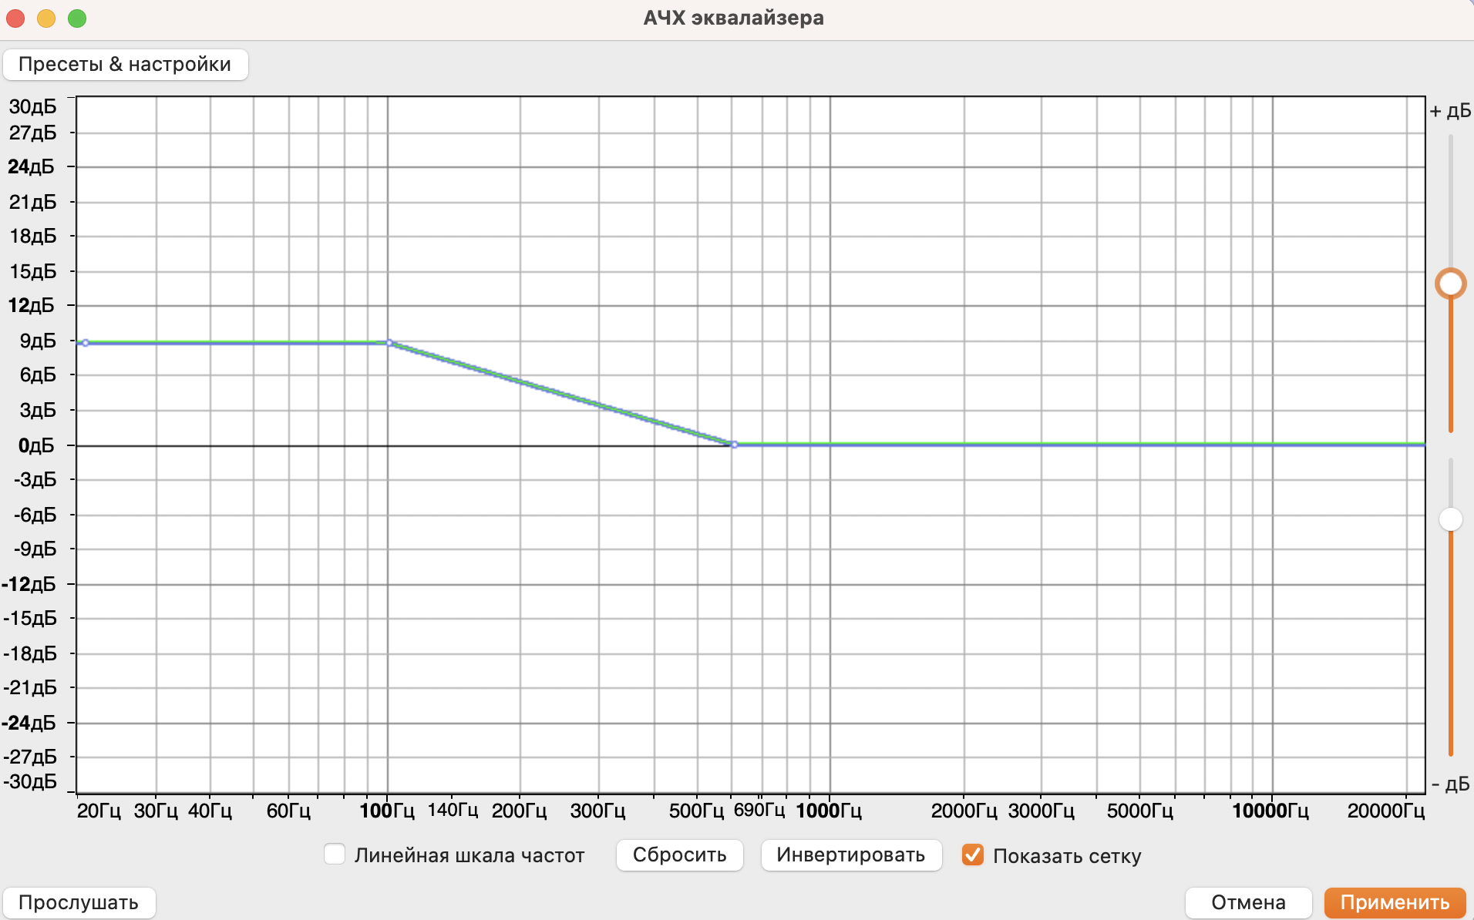
Данное изображение показывает, как я настроил эквалайзер.
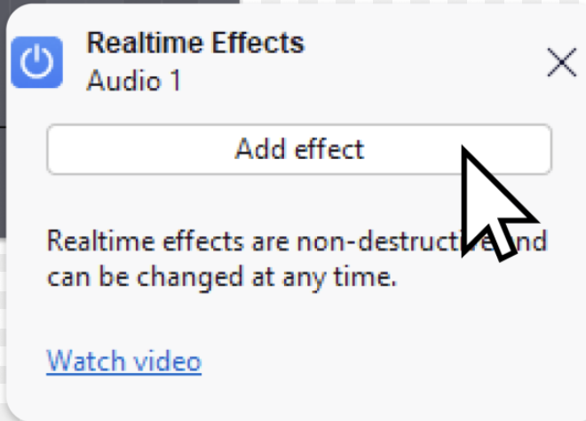
После я разделил дорожку на две половины и накинул на первую часть эффект эха с задержкой 0.2 секунды.
После этого, мне нужно было добавить мелодию на вторую часть дорожки, я конечно же, выбрал версию песни «Солдат» без голоса вокалиста. Самой трудной задачей было подобрать момент вступления песни так, чтобы моя дорожка с голосом корректно конкатинировалась с дорожкой «минуса» песни. После множества попыток у меня все вышло и первое задание было выполненно.
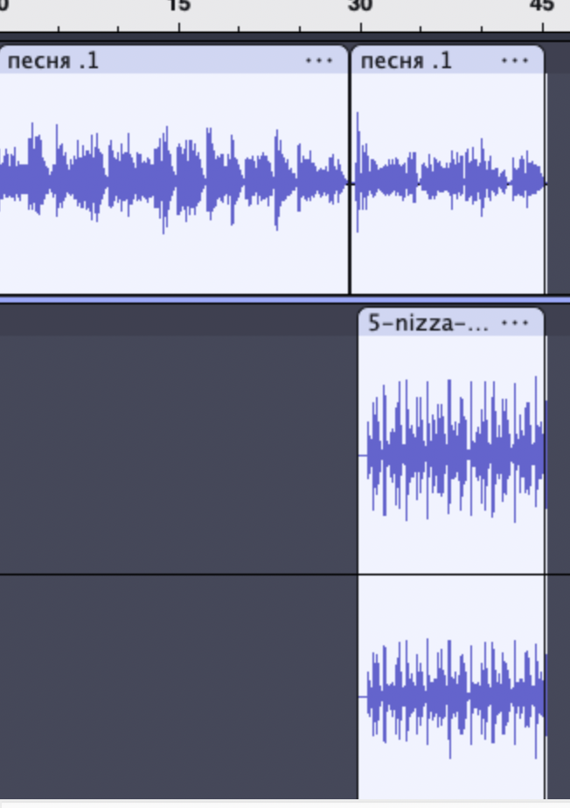

Задание 2
Первым делом я решил выбрать три песни, которые я буду монтажить. Выбор пал на следующие песни:
- [DnB] Feint feat. CoMa - Snake Eyes [Monstercat Release]
- Skrillex feat. Sirah - Bangarang (feat. Sirah)
- Dave Simon - I Need Your Love
Я выбрал эти песни, потому что мне нравится электронная музыка, а третию композицию я выбрал, потому что мне нравится жанр Super Eurobit, изначально он назывался просто Eurobit, но после 3 лет будучи популярным в Японии, он перерос в жанр Super Eurobit, который славится быстрым ритмом и очень динамичными проигрышами, которые запоминаются надолго.
После выбора композиций, я добавил сначала 33 секунды первой песни, затем подобрал так момент припева, чтобы начиналась вторая песня, которая выступила для полного моего музыкального произведения в виде припева, после удачной вставки второй песни я мигом приступил к работе над вкраплением третей аудиозаписи в общую композиции. После подбора момента для вступления я закончил работу над вставкой всех отрывков. После я применил все фильтры из предыдущего задания для чистоты звучания и еще добавил эффекты для переходов, чтобы они звучали в лучшем ключе.
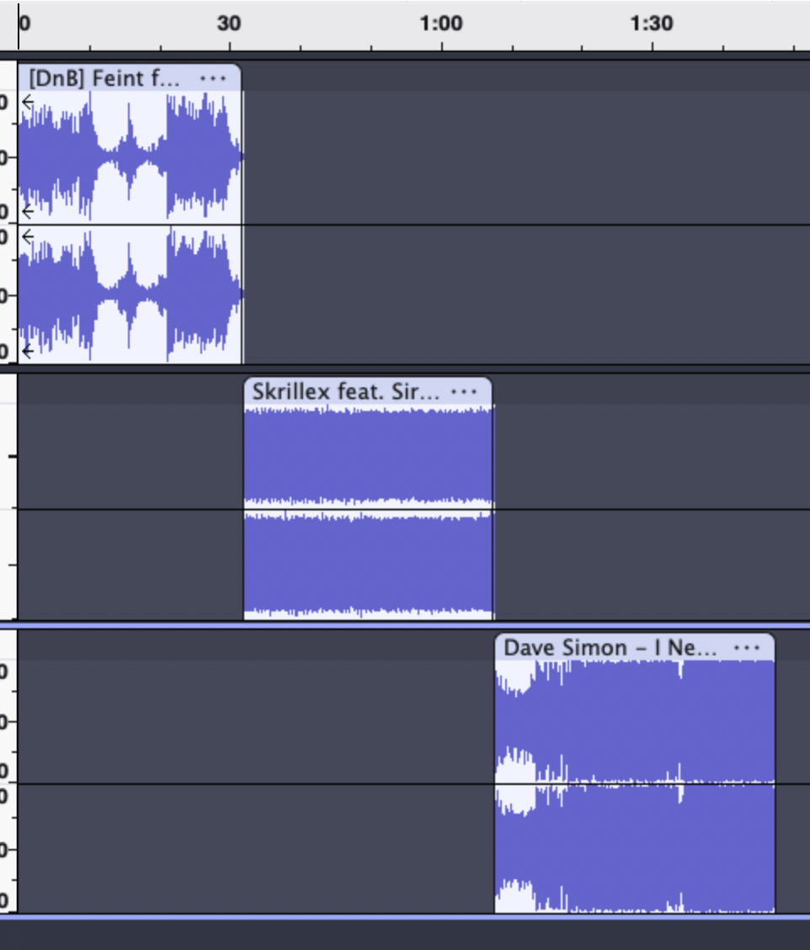
Вывод
Я научился работать в программе Audacity и получил практические навыки в монтаже аудиозаписей. Также я получил огромное удовольствие при выполнении методических указаний.

